070076
Danse danse ma mite blanche
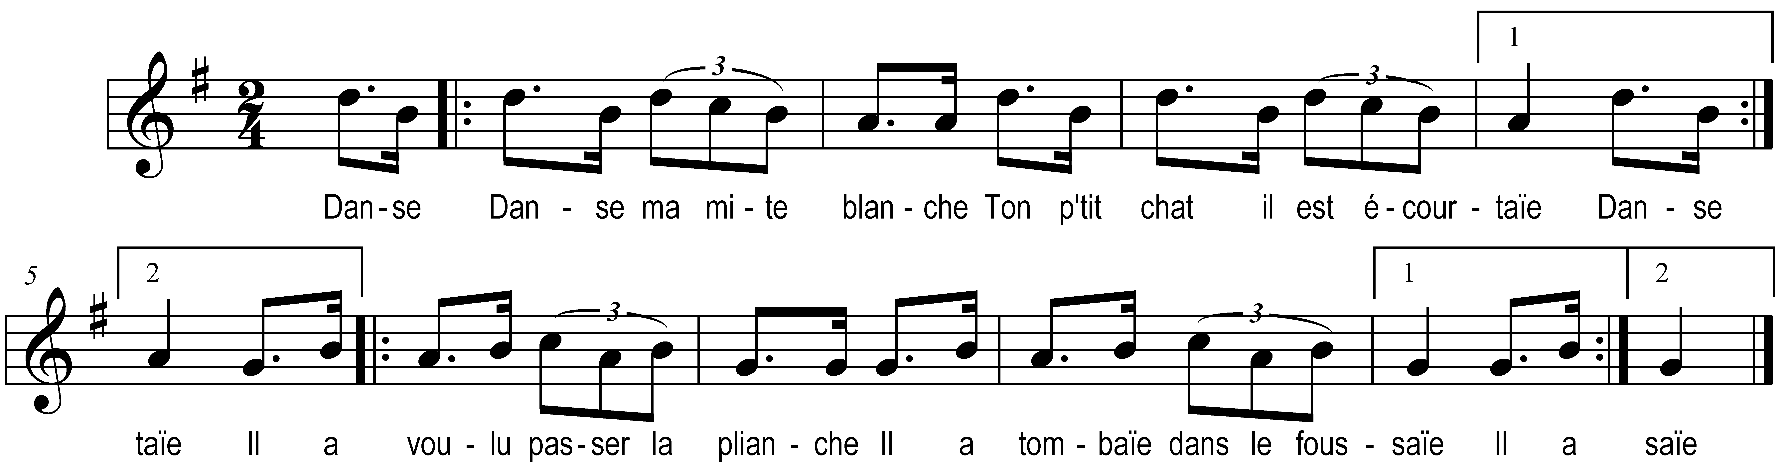

Danse danse ma mite blanche)
Ton p’tit chat il est écourtaïe ) bis
Il a voulu passer la plianche )
Il a tombaïe dans le foussaïe ) bis

